САМООБСЛЕДОВАНИЕ

деятельности МБОУ «Большеколпанская СОШ»
(утв. приказом Министерства образования и науки РФ от 10 декабря 2013 г. № 1324)

АНАЛИТИЧЕСКАЯ ЧАСТЬ

2015-2016учебный год

ТЕМА: «Обеспечение качественного образования школьников на основе реализации концепции модернизации образования в условиях сельской школы».

Цель:
Организация деятельности педагогического коллектива в условиях модернизации образования, перехода на ФГОС, совершенствования форм организации учебной деятельности как условие достижения качественного образования.

На основе анализа состояния работы, степени решения предыдущих задач, реальных возможностей школы ставились следующие задачи:

Задачи на 2015-2016учебный год:

- Обеспечить переход 1 – 4, 5 – 8 классов на обучение в соответствии с требованиями содержания образования, перехода на ФГОС второго поколения
- Обновление содержания образования за счёт внедрения ФГОС, использования новых форм обучения, современных технологий как необходимое условие достижения качественного образования для успешной социализации личности школьника
- Совершенствование нормативно-правовой базы ОУ, методического обеспечения, учебных планов, программ как необходимое условие для обеспечения соответствия с ФЗ «Об образовании в РФ» № 273 - ФЗ от 29.12.12 г., требованиями ФГОС.

- Совершенствование форм мониторинга качества образования в школе для определения эффективности образовательного процесса

- Продолжить работу по повышению профессионального уровня педагогов для обеспечения качественного образования в соответствии с требованиями модернизации образования

- Разработка новых путей повышения качества нравственного, культурного, гражданско-патриотического мировоззрения обучающихся путём изучения истории, культуры родного края, вековых традиций и ценностей своего народа, в связи с 70-летия Победы в Великой Отечественной войне 1941-1945 г., 2015 год- Литературы, в Ленинградской области – годом старшего поколения,2016год – год семьи в Ленинградской области, изучение культурных традиций малых народов Ингерманландии.

Совершенствовать ресурсный потенциал ОУ:
КАДРЫ:
Повышение компетентности педагогов путём обучения на предметных КПК , курсах квалификации по программе информатизации ,аттестация педагогических работников в соответствии с новым порядком процедуры повышения квалификации .
ПОКАЗАТЕЛИ: рост НОТ в школе, мониторинг и анализ учебной деятельности, обеспечение психолого- педагогического сопровождения учебного процесса, работа в программе «Дневник.ру»
МАТЕРИАЛЬНО-ТЕХНИЧЕСКИЕ РЕСУРСЫ:
- продолжить оснащение кабинетов в соответствиями с требованиями современных образовательных технологий
- создание кабинета профориентации
УМК:
- Продолжить пополнение библиотечного фонда
Обогащение банка элективных курсов.
ИНФОРМАЦИОННОЕ ОБЕСПЕЧЕНИЕ:
Продолжить изучение нормативно-правовых документов в образовании по концепции развития образования 2012-2017г.г.
ФИНАНСОВО_ЭКОНОМИЧЕСКРЕ ОБЕСПЕЧЕНИЕ:
Предложения в бюджет по финансированию ОУ
Работа общешкольного родительского комитета. Совета ОУ.
Создать воспитательную среду, обеспечивающую формирование гражданской позиции обучающихся, активизация ученического самоуправления.
ПОКАЗАТЕЛИ: работа совета старшеклассников ОУ

1. Соответствие деятельности образовательного учреждения законодательству РФ в области образования, нормативным правовым актам.

Отсутствуют нарушения образовательного и трудового законодательства в деятельности образовательного учреждения.

2. Кадровое обеспечение образовательного учреждения
Отсутствие вакансий.
Повышение компетентности педагогических работников.
Обучение педагогов на курсах КПК.
Работа в программе «Параграф», «Дневник .ру »
Работа с сайтом ОУ.
Соответствие квалификации педагогических кадров реализуемым образовательным программам.
Количество учителей-предметников: 28
Из них:
- 2 учителя - внешний совместитель
- 2 учителя - в отпуске по уходу за ребёнком
Наличие квалификационной категории:

1. Кадровый потенциал МБОУ «Большеколпанская СОШ» в 2015-2016 учебном году:

Отличников народного образования—Теменева Н.В
Почетный учитель РФ – Рыбакова Н.Г.
Грамота МО РФ- Игнатьева И.П., Петушкова О.В.Янькина С.Н.Шумилова В.А

- Отличник Народного образования – 1 учитель
- Почётный учитель РФ - 1 учитель
- Награждены Грамотой МО РФ – 4 учителя

Возраст | Моложе 25 лет | 25-35 лет | 36-55 лет | пенсионного возраста
Число педагогов | 2 | 4 | 11 | 11
% от общего числа | 7 | 14 | 39 | 39

- Средний возраст педагогов: 49 лет.

Общее количество педагогического состава | 28 педагогов
 | количество | %
Соо Соответствие занимаемой должности «учитель» | 11 | 39
Пер Первая квалификационная категория | 8 | 29
Выс Высшая квалификационная категория | 4 | 14
Отл Отличник народного образования | 1 | 4
ПочПочётный работник | 1 | 4
Наг Награждены грамотой МО РФ | 4 | 14

3. Обеспечение высокого качества обучения и воспитания

В 2015-2016 учебном году качество знаний по школе – 43 %, успеваемость – 99%.( Череповецкий М дублирует обучение в 9 классе по выбору родителей . Жуков Е. дублирует обучение в 8 класс. Старовойтова Д. –переведена в 8»б»класс с академическими задолженностями.
Результаты учебной деятельности за последние 5 лет
 | 2010-2011 | 2011-2012 | 2012-2013 | 2013-2014 | 2014-2015 | 2015-2016
На "5" | 10 | 13 | 19 | 18 | 13 | 19
На "4" и "5" | 92 | 84 | 100 | 104 | 103 | 110
Медалисты | - | - | - | 1 За особые успехи | - | 4 за особые успехи в учении

В 2014году – Золотухина Татьяна
В 2016 выпускники –медалисты:

1.Ананьев Даниил
2.Венедиктва Ксения
3.Зеленкова Юлия
4.Иванова Елизавета

Динамика качества знаний за четыре года.

2010-2011 | 2011-2012 | 2012-2013 | 2013-2014 | 2014-2015 | 2015-2016
40% | 41,6 | 47 | 46 | 41 | 43

Средний балл результатов ЕГЭ по ОУ за 2016год в сравнении с результатами муниципального , регионального , уровня по стране.
Предмет | Средний балл по ОУ | Средний балл  муниципальный | Средний балл  региональный | Средний балл по России
Русский язык | 79 | 73,80 | 72,64
Математика | База4,80  профиль  47,6 | 4,44  52,52 | 4,31  50,87
Литература | 74 | 59,44 | 59,73
Биология | 68 | 61,55 | 52,1
Английский язык | 85 | 71,38 | 70,35
Физика | 58 | 54,59 | 53,16
Обществознание | 60 | 59,46 | 57,58
Химия | 50 | 62,99

Средний балл результатов ЕГЭ по ОУ за 2016год в сравнении с результатами пяти предыдущих лет
предмет | Средний балл по ОУ в 2011 г. | Средний балл по ОУ в 2012 г. | Средний балл по ОУ в 2013 г. | Средний балл по ОУ в 2014 г. | 2015г.  11 класса - нет | 2016
Русский язык | 64,2 | 65,1 | 65,2 | 69,8 | - | 79
Математика | 51,5 | 40,8 | 39,7 | 51,7 | - | база18  профиль  47,6
Литература | - | 55,5 | - | - | - | 74
Биология | 73 | 63 | - | 77,5 | - | 68
Английский язык | 59,6 | 48,5 | 37 | - | - | 85
Физика | 52 | 46,5 | 49 | - | - | 58
Обществознание | 59,6 | 49 | 60.3 | 56,5 | - | 60
Химия | 54 | - | - | 74 | - | 50
История |  |  |  | 47 | - | -

Средний балл по результатам ЕГЭ по русскому языку и математике за пять лет.

Показатель | 2009-2010 | 2010-2011 | 2011-2012 | 2012-2013 | 2013-2014 | 2014/2015 | 2015-2016
Средний балл ЕГЭ по русскому языку | 58,5 | 64,2 | 65,1 | 65,2 | 69,8 | - | 79
Средний балл ЕГЭ по математике | 43 | 51,5 | 40,8 | 39,7 | 51,7 | - | 18  47.6

Сводная таблица
по результатам ЕГЭ
по всем предметам
2016 год
№ | Ф.И.О. | Русский язык  30.05.  2016 г. | Литература  27.05.  2016г. | Математика база  02.06.  2016 | Математика профиль 06.06.  2016 | Обществознание  08.06.  2016 | Анг.язык 10.06,14.06  2016 г. | Биология  14.06.  2016 г. | Физика  20.06.  2016 г. | Химия  20.06.  2016 г. | Всего
 | Порог сдачи экзамена | 24 | 32 |  | 27 | 42 | 22 | 36 | 36 | 36
1 | Ананьев Даниил Александрович | 83 |  | 20 | 78 |  |  |  | 58 |  | 219
2 | Венедиктова Ксения Андреевна | 88 |  | 17 |  |  |  | 58 |  | 47 | 193
3 | Жердецкий Олег Анатольевич | 71 |  | 17 |  |  |  | 78 |  | 53 | 202
4 | Зеленкова Юлия Викторовна | 81 |  | 16 | 50 | 61 |  |  |  |  | 192
№ | Ф.И.О. | Русский язык  30.05.  2016 г. | Литература  27.05.  2016г. | Математика база  02.06.  2016 | Математика профиль  06.06.  2016 | Обществознание  08.06.  2016 | Анг.язык 10.06.,  14.06  2016 г. | Биология  14.06.  2016 г. | Физика  20.06.  2016 г. | Химия  20.06.  2016 г. | Всего
5 | Иванова Елизавета Андреевна | 93 |  | 20 | 56 | 82 |  |  |  |  | 231
6 | Ледневская Анастасия Андреевна | 88 |  | 18 |  | 60 | 85 |  |  |  | 233
7 | Потехин Илья Андреевич | 60 |  | 20 | 27 | 48 |  |  |  |  | 135
8 | Суханова Елизавета Михайловна | 88 | 78 | 18 |  |  |  |  |  |  | 166
9 | Шохина Анна Владимировна | 81 | 69 | 17 |  |  |  |  |  |  | 150
10 | Фомичева Ольга Артуровна | 60 |  | 14 | 27 | 48 |  |  |  |  | 135
 | Средний балл | 79 | 74 | 18 | 47,6 | 60 | 85 | 68 | 58 | 50

Сводная таблица по результатам ОГЭ в 9 классе
В 2015-2016 учебном году
№ | предмет | Количество учащихся, допущенных к ГИА | Количество сдавших ОГЭ | «5» | «4» | «3» | «2» | Качество знаний | Успеваемость
Обязательные предметы

1 | Русский язык | 10 | 10 | 6 | 1 | 3 | 0 | 70% | 100%
2 | математика | 10 | 10 | 1 | 5 | 4 | 0 | 60% | 100%
Предметы по выбору
1 | Биология | 9 | 9 | 1 | 3 | 4 | 1 | 44% | 89%
2 | Обществознание | 10 | 10 | 0 | 7 | 2 | 1 | 70% | 90%
3 | Информатика | 1 | 1 | 1 | 0 | 0 | 0 | 100% | 100%

Динамика результатов ГИА – 9 за последние 3 учебных года
по русскому языку и математике
№ | предмет | Качество знаний |  |  |  | Успеваемость
№ | предмет | 2013  уч. год | 2014  уч. год | 2015  уч. год | 2016 | 2013  уч. год | 2014  уч. год | 2015  уч. год | 2016
1 | Русский язык | 25% | 63% | 63% | 70% | 90% | 100% | 100% | 100%
2 | Математика | 35% | 30% | 26,3% | 60% | 100% | 100% | 100% | 100%

Итоги участия во II (муниципальном) этапе олимпиады школьников

№ п/п | Образовательная область | Класс | Ф. И. О. учащегося | Ф. И. О. учителя, готовившего учащегося | Результат
1 | биология | 11 | Жердецкий Олег | Рыбакова Н. Г. | призер
2 | технология | 6 | Иванова Анастасия | Мошкина С. Ю. | призёр
3 | технология | 6 | Вэнскэ Ольга | Мошкина С. Ю. | призёр
4 | технология | 8 | Таланова Анастасия | Мошкина С. Ю. | призёр
5 | технология | 8 | Резанова Анастасия | Мошкина С. Ю. | призёр
 |  |  |  |  | 5
Призёры, победители муниципального этапа Всероссийской олимпиады школьников в 2015-2016 учебном году
№ | класс | ФИО учащегося | Дата рождения | предмет | результат | ФИО учителя
1 | 8 кл. | Иванова Анастасия Александровна | 24.03.2003 | технология | Призёр | Мошкина С.Ю.
2 | 6 кл. | Вэнскэ Ольга Витальевна | 09.02.2003 | технология | Призёр | Мошкина С.Ю.
3 | 8 кл. | Таланова Анастасия  Михайловна | 30.10.2001 | технология | Призёр | Мошкина С.Ю.
4 | 8 кл. | Резанова Анастасия Антоновна | 28.05.2001 | технология | Призёр | Мошкина С.Ю.
5 | 11 кл. | Жердецкий  Олег Анатольевич | 13.03.1998 | биология | Призёр | Рыбакова Н.Г.
6 | 6 | Белешева Анджелина Максимовна |  | ИЗО | победитель | Мошкина С.Ю.
7 | 8 | Коугия Екатерина Владимировна |  | ИЗО | победитель | Мошкина С.Ю.
8 | 8 | Дубова Полина Сергеевна |  | ИЗО | призер | Мошкина С.Ю.

В муниципальной олимпиаде школьников
начальных классов по русскому языку , математике ,окружающему миру.:

Количество учащихся,  принявших участие | Количество предметов,  по которым было принято участие | Результат
8 учащихся (5% от количества учащихся I уровня обучения) | 3 предмета:  Математика  Русский язык  Окружаюший мир | Участие

Приняли участие в 12-ти конкурсах 79 учащихся (23 %)
среди них:
- призеры (23 учащихся);
- победители (4 учащихся);
- лауреаты (7 учащихся).
1. Царство природы (ИЗО)
2. Я рисую Петербург (ИЗО)
3. Шагнем в мир моды (Технология)
4. Созвездие (ИЗО)
5. Школьная экологическая инициатива (конкурс экологического плаката) (ИЗО)
6. Золотые ручки (Технология)
7. Неопалимая Купина (Пожарная безопасность)
8. Должны смеяться дети (ИЗО)
9. Я рисую мир (ИЗО)
10. Наше кино
11. Живой Финский залив (Санкт-Петербург Арт-центр) (ИЗО)
12. Белорусские узоры г. Минск

По физической культуре

- Муниципальный уровень:
Приняли участие в соревнованиях по футболу, лёгкой атлетике ,мини –футболу, ОФП ,баскетболу ,плаванию,бадминтону ,лыжам,волейболу , многоборью ГТО.
Среди участников 10 призёров (1-3 место)
II Региональный уровень
Приняли участие в соревнованиях по плаванию , ОФП, баскетболу , .
Среди участников -7 призёров (1-3 место)черлидингу
IIIВсероссийский комплекс ГТО «Золотой знак ГТО»
4 ступень получили 2 учащихся

Кенгуру – 2016 математический конкурс .
Количество участников:
4кл.-14 учащихся
5кл.-12учащихся
6кл.-6уч.
7кл.- 6уч.
8кл.-12уч.
Всего: 50
Место в районе :
7а Сальников В. – 14
8кл. Ступникова А.-20

Результаты олимпиад муниципального и регионального уровня.

 | Муниципальный
География | 2011  2012 | 2012  2013 | 20132014 | 2014-2015 | 2015/2016 | 2011-2012 | 2012  2013 | 20132014 | 2014-2015 | 2015/2016
История | - | 1 | - | - |  | - | - | - | - | -
Астрономия | призёр | - | - | - |  | - | - | - | - | -
Физкультура | - | 1 | 1призёр  1 победитель | 1  призёр |  | - | - | участие | - | -
ИЗО | призёр | - | - | - | 2  победителя  1 призёр | - | - | - | - | -
Информатика | 1 | - | - | - |  | - | - | - | - | -
ОБЖ | - | - | - | - |  | - | - | - | - | -
ИЗО | - | 4 | - | - |  | - | - | - | - | -
Биология | - | - | 1 призёр | 2  призёра | 1  призёр | - | - | - | - | -
Математика | - | - | - | - |  | - | - | - | - | -
Технология | - | - | 1 призёр | 1 призёр | 4 | - | - | - | - | -
Обществознание | - | - |  | 1 призёр |  | - | - | - | - | -
ИТОГО | 3 | 6 | 4 | 5 |  | - | - | - | -

Членами жюри муниципального этапа ВсОШ являются:
1. по географии - Венедиктова О.А
2. по истории и обществознанию - Петушкова О.В.
3. по технологии и ИЗО – Мошкина С.Ю

Обеспечение качественного образования школьника на основе программы модернизации образования в условиях сельской школы достигается путём реализации основных целей деятельности МБОУ «Большеколпанская средняя общеобразовательная школа», которыми являются:
1. Осуществление в 2015-2016 учебном году перехода на ФГОС нового поколения в 1-4-х и 5-8 классах
2. Усиление контроля за подготовкой к Г (И) А
3. Использование ИКТ и информационных современных педагогических технологий в учебно – воспитательном процессе.

- формирование личности обучающего, воспитанника, обладающей социально активным ядром, способной к самоопределению, готовой к успешной социальной адаптации;
- создание благоприятных условий для образования, разностороннего развития личности, в том числе путем удовлетворения потребностей обучающихся в самообразовании и получении дополнительного образования;
- формирование общей культуры личности;
- создание основы для осознанного выбора и последующего освоения программ профессионального образования;
- воспитание гражданственности и любви к Родине, трудолюбия, уважения к правам и свободам человека, любви к окружающей природе, семье;
- достижение обучающимися высокого уровня развития, воспитание личности, руководствующейся принципами уважения к общечеловеческим ценностям;
- освоение обучающимися системы знаний и приемов самостоятельной деятельности на уровне государственного стандарта общего образования;
- формирование у обучающихся системы навыков информационного обеспечения жизнедеятельности, в том числе поиска, сбора, обработки и использования необходимой информации.

Аттестация педагогов в 2015-2016 учебном году
Аттестация педагогов
Условные обозначения:
ВКК – высшая квалификационная категория
I КК – I квалификационная категория
II КК – II квалификационная категория
СЗД – соответствие занимаемой должности

На первую и высшую квалификационную категорию:

№  п/п | ФИО | Должность | Квалификационная категория | Дата прохождения последней аттестации | Дата прохождения следующей аттестации
1 | Михайлова Надежда Яковлевна | Учитель начальных классов | ВКК | 23.06.2015 | 23.06.2020.
2 | Антонова Александра Петровна | Учитель начальных классов | 1 КК | 22.12.2015 | 22.12.2020
3 | Голомоносова Ирина Викторовна | Учитель начальных классов | 1 КК | 22.12.2015 | 22.12.2020
4 | Ионова  Марина Ивановна | Учитель начальных классов | 1 КК | 22.12.2015 | 22.12.2020

На соответствие занимаемой должности:

№ | Ф.И.О. учителя | должность | Квалификационная категория | Дата прохождения предыдущей аттестации | Дата прохождения следующей аттестации
1. | Ибадова  Галина Вагифовна | учитель истории и обществознания | СЗД | 12.10.2015 | 12.10.2020
2. | Теменева  Нина  Васильевна | учитель русского языка и литературы | СЗД | 12.10.2015 | 12.10.2020
3. | Скоробогатова Ольга Михайловна | Учитель начальных классов | СЗД | 12.10.2015 | 12.10.2020
4 | Лашманова Наталья Владимировна | учитель русского языка и литературы | СЗД | 18.12.2015 | 18.12.2020

План аттестации педагогических работников
на 2016-2017 учебный год

на первую и высшую КК
№ | Ф.И.О. учителя | предмет | Наличие квалификационной категории | Аттестация  в 2016-2017 учебном году | Дата прохождения предыдущей аттестации | Дата прохождения аттестации
1 | Рыбакова Наталья Григорьевна | учитель биологии | ВКК | Высшая КК | 28.11. 2011 г. | До 28.11.2016 г.
2 | Мошкина Светлана Юрьевна | учитель технологии | I КК | Высшая КК | 27.12.2011 г. | До 27.12.2016 г.

на СЗД (соответствие занимаемой должности)

№ | Ф.И.О. учителя | предмет | Наличие Квалификационной категории | Аттестация  в 2016-2017 учебном году | Дата прохождения предыдущей аттестации | Дата прохождения следующей аттестации
1 | Елатова  Галина Вениаминовна | учитель начальных классов | СЗД | СЗД | 19.12.2011 | до 19.12.2016
2 | Раина  Елена Николаевна | учитель начальных классов | СЗД | СЗД | 19.12.2011 | до 19.12.2016
3 | Азизова  Регина Равильевна | учитель английского языка | СЗД | СЗД | 14.12.2011 | до 14.12.2016
4 | Петрова Августина Константиновна | учитель математики | СЗД | СЗД | 15.12.2011 | до 15.12.2016

Повышение профессионального уровня педагогических кадров

Обучение на курсах ПК 2015-2016

№ п/п | Наименование курсов | Ф. И. О. | Должность
Администрация ОУ
1 | Управление образованием | Игнатьева Ирина Павловна | директор
Педагогический коллектив
1 | Введение в должность «педагог-библиотекарь» | Мошкина Светлана Юрьевна | педагог-библиотекарь
2 | Качество начального общего образования и его оценка (с применением ДОТ) | Боровицкая Светлана Геннадьевна | учитель начальных классов
3 | Качество начального общего образования и его оценка (с применением ДОТ) | Скоробогатова Ольга Михайловна | учитель начальных классов
4 | Проектирование рабочих программ и урока в условиях перехода на ФГОС ОО | Мошкина Светлана Юрьевна | учитель технологии

1 административный работник и 4 педагога (18% от общего числа педагогического коллектива) прошли курсы повышения квалификации в 2015-2016 учебном году на базе ГАОУ ДПО ЛОИРО

План повышения квалификации учителей на базе ЛОИРО

10 педагогов (36% от общего числа педагогического коллектива)
планируют пройти курсы повышения квалификации в 2016-2017 учебном году

Профессиональная переподготовка руководителей

№ п/п | Название курсов | Ф. И. О. слушателя
1 | Теория и методика преподавания ОБЖ в соответствии с требованиями ФГОС» | Иванова Л. П., зам. директора по безопасности
2 | Управление образованием | Ибадова Г. В., зам. директора по ВР

Курсы предметной деятельности на базе Гатчинского района

№ п/п | Название курсов | Ф. И. О. слушателя
1 | ФГОС: основы духовно-нравственного воспитания. Модуль «Основы православной культуры» | учитель истории и обществознания  Ибадова Галина  Вагифовна
2 | Актуальные проблемы иноязычной культуры в современном контексте ФГОС | учитель английского языка  Азизова Регина  Равильевна
№ п/п | Название курсов | Ф. И. О. слушателя
1 | Ведение автоматизированной информационной системы (АИС) «Апостроф» (Континент)» | учитель информатики  Венедиктова Ольга Александровна
2 | Создание видео историй – форма проектной деятельности | учитель начальных классов  Ионова Марина  Ивановна
3 | Создание видео историй – форма проектной деятельности | учитель начальных классов  Скоробогатова Ольга Михайловна
4 | Веб-квест как активная форма организации проектной деятельности | учитель английского языка  Азизова Регина  Равильевна
КПК на базе МБОУ ДО «ГЦНО «Центр информационных технологий»

Курсы на базе Гатчинского муниципального района

№ п/п | Название курсов | Ф. И. О. слушателя
1 | Обучение отстающих в развитии детей в условиях общеобразовательной школы» | учитель начальных классов  Ионова Марина Ивановна
2 | Обучение отстающих в развитии детей в условиях общеобразовательной школы» | учитель начальных классов  Михайлова Надежда Яковлевна
3 | Обучение отстающих в развитии детей в условиях общеобразовательной школы» | учитель начальных классов  Раина Елена  Николаевна

Обучение заочно:

№  п/п | ФИО | Должность | Образовательное учреждение | Факультет | Год обучения
1 | Хребтенко Екатерина Сергеевна | Учитель английского языка | Российский Государственный педагогический университет им. А.И. Герцена | Филологический | 2-й
2 | Тертышная Светлана Сергеевна | Учитель физической культуры | Российский Государственный педагогический университет им. А.И. Герцена | Физической культуры и спорта | 2-й
3 | Голомоносова Ирина Викторовна | Учитель начальных классов | Педагогический университет им. А.С. Пушкина | Психология начальная школа | 1-й
4 | Ионова  Марина Ивановна | Учитель начальных классов | Педагогический университет им. А.С. Пушкина | Психология начальная школа | 1-й

Дети группы «риска»

 | Кол-во | На конец учебного года  30.05.2016 | Кол-во
ОДН | 1 | 1. Жуков Егор-8 кл.  (общественно-опасное деяние)  2.Череповецкий Михаил -9 кл.  (общественно-опасное деяние) | 2
КДН и ЗП ГМР | 1 | 1. Жуков Егор-8 кл.  (общественно-опасное деяние)  2.Череповецкий Михаил -9 кл.  (общественно-опасное деяние) | 2
ВШК | 3 | 1.Жуков Егор-9 кл.  (общественно-опасное деяние, неуспеваемость по предметам)  2.Череповецкий Михаил 9 кл.  (общественно-опасное деяние, неуспеваемость по предметам)  3Старовойтова Дарья - 7б кл  (пропуски уроков ,неуспеваемость по предметам) | 3

Семьи
ОДН |  | 1.Николаева Т.Ю.(Жуков Е.)-8 кл.  (ненадлежащее исполнение родительских обязанностей)  2.Старовойтова О.В.-7б кл.  (ненадлежащее исполнение родительских обязанностей)  3.Череповецкая Р.А. – 9 кл.  (ненадлежащее исполнение родительских обязанностей)  4. Морозова И.Б. – 4б кл.  (ненадлежащее исполнение родительских обязанностей) | 4
КДН и ЗП ГМР |  | 1.Николаева Т.Ю.(Жуков Е.)-8 кл.  (ненадлежащее исполнение родительских обязанностей)  2.Старовойтова О.В.-7б кл.  (ненадлежащее исполнение родительских обязанностей)  3.Череповецкая Р.А. – 9 кл.  (ненадлежащее исполнение родительских обязанностей) | 3
ВШК |  | 1.Цибульская З.П.-5 а кл.  2.Николаева Т.Ю.(Жуков Е.)-8 кл.  (ненадлежащее исполнение родительских обязанностей)  3.Старовойтова О.В.-8б кл.  (ненадлежащее исполнение родительских обязанностей)  4.Череповецкая Р.А. – 9 кл.  (ненадлежащее исполнение родительских обязанностей)  5. Морозова И.Б. – 5б кл.  (ненадлежащее исполнение родительских обязанностей) | 5
 | Опекаемые учащиеся | 1.Абашина Е. -9 кл.  2.Андреев М. – 8б кл.  3. Андреева Н. –8б кл.  4.Семенов А. - 7 а кл.  5.Монахов Д. – 5а кл.  1.Секацкий Э. – 4а кл.  2. Евдокимова К. – 4б кл.  3. Гудков И. – 2 а кл.  4. Михай Ж. – 2б кл.  5. Зинкова К. – 3 а кл. | 10

Главная цель -
Обеспечение качественного образования школьников на основе реализации концепции модернизации образования в условиях сельской школы.
Реализация компетентностного подхода в образовании :

Формирование готовности школьников к осознанному выбору направления и формы получения профессионального образования.

Обеспечение преемственности по ступеням образования.

Повышение компетентности педагогов путём обучения на предметных КПК , курсах по программе информатизации.

Формирование информационно-коммуникативной и социальной компетентности учащихся.

Расширение применения ИКТ в образовательном пространстве ОУ с целью актуализации познавательных , творческих и личностных возможностей учащихся.

Доля выпускников школы, продолживших обучение в вузах
Показатель | 2010 |  | 2011 |  | 2012 |  | 2013 | 2014 | 2015 | 2016
 | Кол-во | % | Кол-во | % | Кол-во | % | Кол-во |  | Нет 11 класса
Доля выпускников, продолживших обучение в вузах | 15 | 13/87% | 17 | 12/71% | 10 | 9/90% | 8/  7/88% | 7/  100% | ---- | 10/100%

.

Усилия педагогического коллектива направлены на сохранение контингента учащихся, повышение мотивации учения , на создание комфортных условий в школе для учащихся , оказание педагогической помощи каждому ученику
Педагогическим коллективом школы делается всё возможное для того ,чтобы детство и ранняя юность воспитанников прошли в обстановке чистоты, уюта, разумной требовательности и взаимопонимания.
100% учащихся посещают ОУ, нет необоснованных пропусков.
За последние годы наблюдается увеличение количества учащихся
2007-2008 уч. год - 312уч-ся
2008-2009 уч. год - 278уч-ся
2009-2010 уч. год - 284 уч-ся
2010-2011 уч.год – 286 уч-ся
2011- 2012 уч.год – 280 уч-ся
2012- 2013 уч.год.- 301 уч-ся
2013- 2014 уч.год.- 300уч-ся
2014-2015 уч.год – 318 уч-ся
2015-2016уч.год -340 уч-ся

С 2009 года удаётся удерживать стабильность в количестве учащихся за счёт притока первоклассников (открываем ежегодно два первых класса), количество учащихся 10-11 классах сокращается за счёт оттока , в связи с новой формой ГИА.

4.Обеспечение доступности качественного образования
Созданы условия, позволяющие обучающимся осваивать образовательные программы, обеспечивающие им успешное развитие в соответствии с возрастными особенностями, индивидуальными склонностями и предпочтениями:
- открытые и прозрачные процедуры зачисления учащихся на все ступени школьного образования и во се классы, с учётом имеющегося количества мест;

- наличие у родителей и учащихся возможностей для выбора формы получения образования

- обязательность получения образования (отсутствие причин для отчисления) учащимися, не достигшими 15 летнего возраста;

- соответствие квалификации педагогических кадров реализуемым образовательным программам;

- организована предпрофильная подготовка для девятиклассников;

- организованно профильное обучение (универсальное обучение) на третьей ступени школы;

- разработана система элективных курсов для усиления учебных предметов

Реализуются программы дополнительного образования художественно –эстетического и физкультурно –спортивного направлений;
организовано обучение по программам для детей с особыми образовательными потребностями, имеющими проблемы в состоянии здоровья (на дому).
5. Создание условий для внеурочной деятельности обучающихся и организации дополнительного образования
Организованы занятия по программам дополнительного образования.
Занятость учащихся во внеурочное время составляла: в школе –285 учащихся, от общего числа учащихся 300 человек (96%).
Школьные кружки работали по двум направлениям: художественно-эстетического цикла, физкультурно-спортивного цикла.
Кружки художественно-эстетического направления:

- театральный кружок «Фантазия», руководитель Антонова А.П.
- театральный кружок «Фантазия», руководитель Ионова М.И.
- кружок «Юный следопыт», руководитель Ибадова Г.В.
- кружок «Чудеса своими руками», руководитель Игнатьева И.П.
- кружок «Нево», руководитель Петушкова О.В.
- кружок «Кливия», руководитель Рыбакова Н.Г.
- кружок «Мастер», руководитель Ступников И.А.
- кружок «Умейка», руководитель Гринкявичене Е.Г.
9.кружок «Мои маленькие таланты» Крылова А.В.

Спортивные кружки:
Секция «Ритмика», руководитель Янькина С. Н.
Секция «Мини-футбол», руководитель Янькина С. Н.
Секция «Баскетбол», руководитель Янькина С. Н.
Секция «Настольный теннис», руководитель Янькина С. Н.

На базе школы работали кружки от районной детско-юношеской спортивной школы по баскетболу, где занимались дети со 2 по 9 классы – (91 человек), руководитель Хайлов В.А., Янькина С.Н.
МБОУ «Районный центр детского творчества» (60 человек), руководитель Гринкявичене Е.Г.

6.Эффективное использование современных образовательных технологий в образовательном процессе
Администрация использует в работе:
программу «Параграф»,»Дневник.ру»
электронный документооборот
электронная почта
работают программы 1С ( бухгалтерия) , «Марк»(библиотека)
работает ЛВС, включающая в себя учебный и административный контент,

Оборудованы:
- мультимедийные аудитории (класс- лекторий и методический кабинет)
- кабинеты математики с интерактивной доской , русского языка и литературы , истории ,химии , биологии , два кабинета начальных классов ,терминальный класс ,аппаратно-программный комплекс на базе интерактивной доски , созданы условия и организовано дистанционное обучение.
Оснащенность компьютерной техникой составляет (13,5- количество учащихся, приходящихся на один персональный компьютер, 5,8 - количество учащихся, приходящихся на один персональный компьютер по БУПу );
Учебные кабинеты подключены к сети Интернет и обеспечен доступ к электронным образовательным ресурсам.

Научно-методической работой в школе руководит Методический совет, определяющий методическую тему школы, основные этапы работы над ней, планирует и организует повышение квалификации кадров, обмен опытом.
Используются современные педагогические технологии:
проектные методы обучения;
технологий модульного и блочно-модульного обучения;
информационно-коммуникационные технологии,
интерактивные технологии
здоровьесберегающие технологии;
технологии дистанционного обучения
Многие учителя школы владеют и используют в практике инновационные технологии, 100% учителей вовлечены в руководство методической работой; в обобщение опыта по формированию ключевых компетентностей учащихся и распространению его через участие в семинарах, конференциях, мастер- классах на муниципальном и региональном уровне, что позволяет школе успешно решать задачи развития, формировать ключевые компетентности учащихся, качество обучения.

7. Реализация программы развития образовательного учреждения
7.1 Обновление содержания образования
7.1.1. Школа работает по новому базисному плану, 1-4 классы, а также 5-8классы начали обучение по ФГОС.
7.1.2. Учебный план на 100.% обеспечен рабочими программами
7.2. Реализуется компонент образовательного учреждения через информатику для ступени начального общего образования и английский язык для ступени основного общего образования.
7.2.1.100% учащихся 9-х классов охвачены предпрофильной подготовкой.
Для учащиеся III ступени разработана система элективных курсов.

8 . Создание условий для сохранения здоровья обучающихся и обеспечение условий комплексной безопасности и охраны труда участников образовательного процесса в учреждении
Созданы условия для функционирования школьного коллектива в соответствии с требованиями действующих СанПиНов:
-Школьные кабинеты укомплектованы новой мебелью 100%
-Рационально организован учебно-воспитательный процесс и питание
- заменены лампы освещения практически во всех учебных кабинетах

Активизированы усилия родительской общественности , направленные на создание в школе условий для оздоровления учащихся :
- учащиеся получают кислородный коктейль
- организован питьевой режим
- произведен ремонт :
Произведена замена оконных блоков в учебных кабинетах, замена радиаторов отопления ,установлены водогреи ,ремонт туалетов в здании новой школы , установка дверей в соответствии с требованиями пожнадзора , оборудована площадка для контейнера под вывоз мусора, произведена замена линолеума в рекреациях , покрашены стены в рекреациях.

*в целях обеспечения пожарной безопасности:
1. Разработаны и утверждены документы по пожарной безопасности:
а) приказы по обеспечению пожарной безопасности в ОУ.
б) планы, инструкции, журналы.
2.Пожарная сигнализация выведена на пульт «01».
3. Поддержание в надлежащем состоянии путей эвакуации и запасных выходов.
4. Проводилась проверка наличия и исправность средств пожаротушения (перемотка пожарных рукавов 1 раз в полгода, проверка огнетушителей с занесением в журнал по их учету). 5. Проведены четыре учебные эвакуации детей и персонала на случай возникновения пожара (сентябрь, декабрь, март, май), составлены акты. Учебные эвакуации по сигналу «Пожарная тревога», рассматривают возможность эвакуации через все запасные выходы. 6. Проведены вводные и повторные инструктажи. 7.Изучение правил ПБ с учащимися на классных часах. 8. Обеспечивалось соблюдение правил пожарной безопасности при проведении общешкольных мероприятий, вечеров, Новогодних праздников. 9. Согласно плана мероприятий 11 марта проводился единый родительский день «Ребенок на пожаре». 10. По программе пожарно-технического минимума в объеме 16 учебных часов обучены 2 человека: директор Игнатьева И.П. и зам.по безопасности Иванова Л.П. 11.Произведена замена линолеума на противопожарный на путях эвакуации на 300тыс.руб. 12.Вывешены знаки о запрете курения на территории и в здании школы. 13.Произведена замена огнетушителей-10шт. 14.Проводится игра «Зарница»- 2 этап, что позволяет учащимся изучить и использовать на практике правила пожарной безопасности.

*Умение пользоваться огнетушителем.
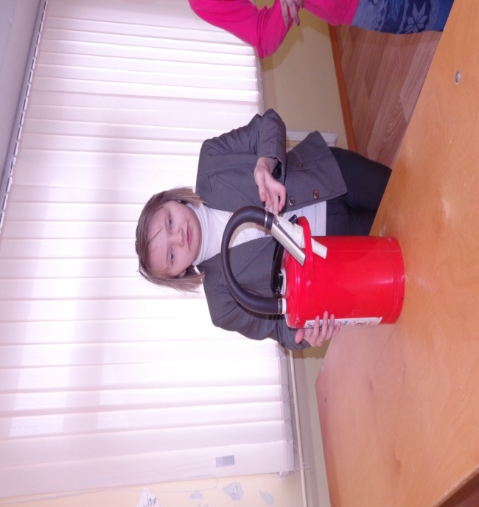обучающаяся 7А класса Тилку 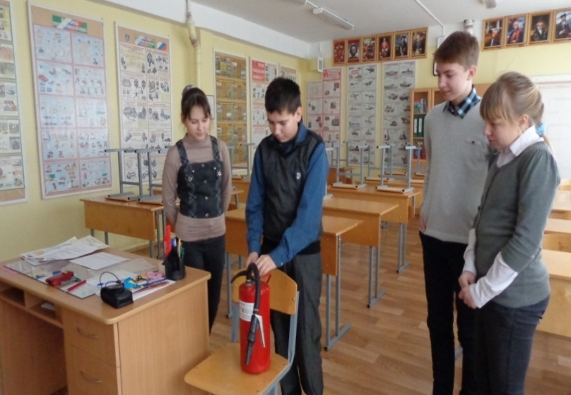 Обучающиеся 8 класса.
13.Обучающиеся принимали участие в муниципальном этапе ХII Всероссийском конкурсе по пожарной безопасности «Неопалимая купина». 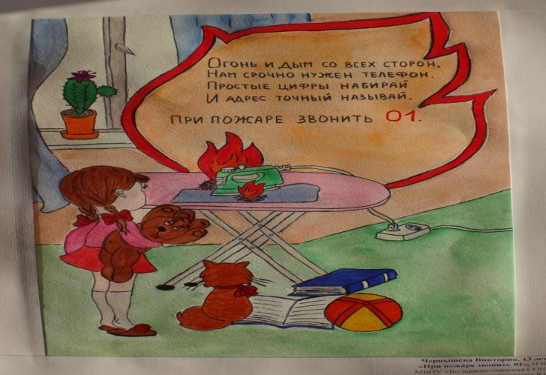 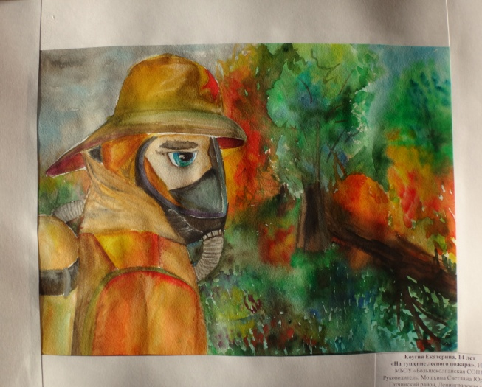Чернышева Виктория 7А класс Коугия Екатерина 8класс (на тушении
лесного пожара)
14. В октябре 2015г. проведено определение категорий по взрывопожарной и пожарной опасности помещений: электрощитовой, стекольной, столярной мастерской, кабинета кулинарии, столовой.
15.Проведены испытания пожарных наружных лестниц протокол №23/л от18.09.2015г.

Главная цель по обеспечению ПБ в школе – сохранение жизни и здоровья учащихся и персонала за счет высокой степени противопожарного состояния учреждения, исключения предпосылок к возгоранию и возникновению пожара.

*В целях обеспечения электробезопасности:
1.Издан приказ о назначении ответственного за электрохозяйство по школе, который ежегодно проходит проверку знаний по электробезопасности.
2.Запрещено:
- применение электронагревательных приборов в местах, где их применение не предусмотрено производственной необходимостью,
- применение электрических приборов с открытыми спиралями.
-применение электронагревательных приборов допускается при наличии письменного разрешения директора школы на их использование.
3.Электриком проводится проверка состояния электрощитовых (чистка от пыли и паутины), следит за исправностью розеток и выключателей.
4.Ведется оперативный журнал по эксплуатации оборудования. Составляются графики по осмотру электроустановок.
5.При ремонте помещений в целях экономии электроэнергии устанавливаются светодиодные светильники ( в туалете новой школы).
6.Произведена проверка периодических испытаний электроустановок и заземляющих устройств в июле месяце.

*Организационно-технические мероприятия по охране труда:

Одним из важнейших направлений деятельности администрации школы является обеспечение охраны труда и техники безопасности.
В 2015-2016 учебном году в школе разработаны и утверждены:
а) план работы комиссии по ОТ,
б) приказы: «Об охране труда и соблюдении правил техники безопасности», «О назначении ответственных по охране труда в учебных кабинетах»,
«О порядке проведения инструктажей по охране труда с работниками и обучающимися», «О назначении ответственных лиц за организацию ОТ»
1.Подготовка школы к новому учебному году:
Проведен ремонт :
-покраска стен водоэмульсионной краской в коридорах,
- ремонт туалета для девочек с установкой кабин,
-замена оконных блоков в учебных кабинетах.
- ремонт теплоснабжения в подвальном помещении (установка фильтров, замена труб, кранов, манометров).
- установка электроводогреев для подачи горячей воды в туалетах, кабинете химии (лаборанская), спортзале, домоводстве, ИЗО.
-косметический ремонт кабинета ОБЖ.
2.Проверка исправности инженерно-технических коммуникаций, оборудования и принятие мер по приведению их в соответствие с действующими стандартами, правилами и нормами по охране труда.
3. Контроль за организацией питания, ассортиментом продуктов, созданием условий для качественного приготовления пищи в столовой, буфете.
4. Проверка наличия инструкций по охране труда и наглядной агитации в кабинетах обслуживающего труда, химии, физики, информатики .
5. Контроль за безопасностью используемых в образовательном процессе оборудования, приборов, технических и наглядных средств обучения.
6. Контроль за санитарно-гигиеническим состоянием учебных кабинетов, мастерских, спортзала, других помещений, а также столовой, в соответствии с требованиями СанПина.
7. Обеспечение безопасности учащихся при организации экскурсий, вечеров и других мероприятий.
8. Проведение вводного и повторных инструктажей по охране труда.
9. Инструктажи о правилах безопасности в кабинетах обслуживающего и технического труда, химии, физики, информатики, на занятиях физической культуры.
10.Проводились расследования школьных травм во время учебно-воспитательного процесса по форме Н-2, выявлялись причины и принимались меры по их устранению.
11. Организация бесплатного питания, питьевого режима и кислородных коктейлей.
12.Проверка технического осмотра здания 2 раза в год (апрель, сентябрь)
13.Прохождение мед. обследования всеми работниками к началу учебного года.

*Мероприятия по предупреждению детского дорожно-транспортного травматизма:
1.Разработана программа на 2015-2016 учебный год.
2.Проведение месячника и бесед «Школа дорожных наук»1-8классов по профилактике ДДТТ.
3.Просмотр видеофильмов, проведение классных часов по ПДД.
4. На родительских собраниях обсуждался вопрос о профилактике детского дорожно - транспортного травматизма, правила перевозки детей в автомобиле.
5. Проведение бесед сотрудниками ГИБДД «Перекресток», «Дорожные знаки» для 4-8классов, «Виды транспортных средств», «Поведение обучающихся при ДТП». Скутеры.
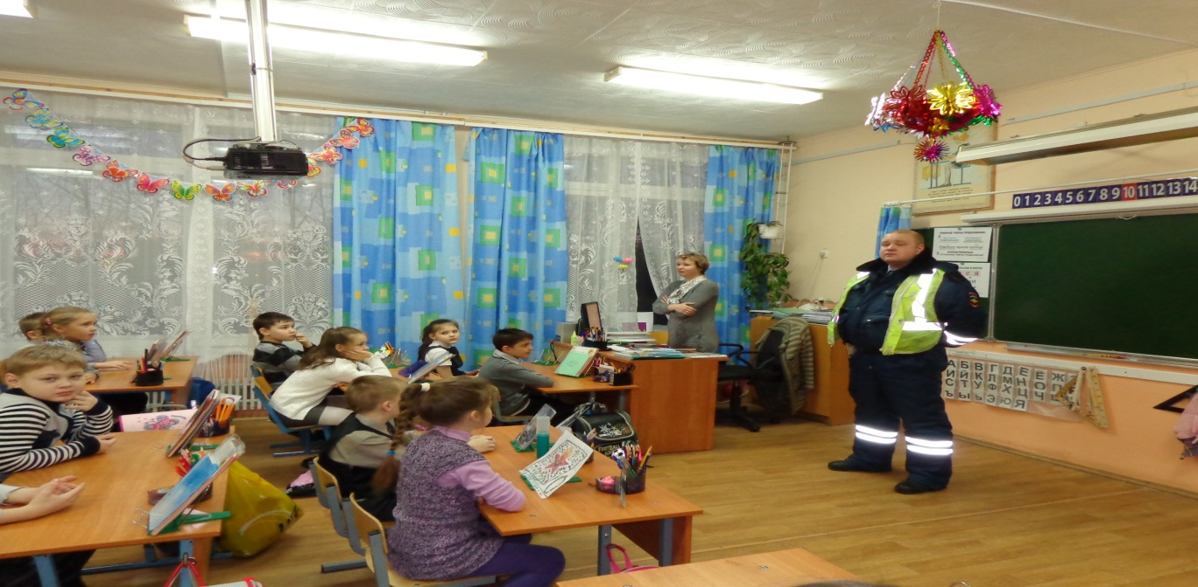

6.В апреле месяце был проведен открытый урок по ПДД с помощью мультимедийной техники и ЭОР для обучающихся 7-11 классов урок вел учитель физики Стерин А.С.

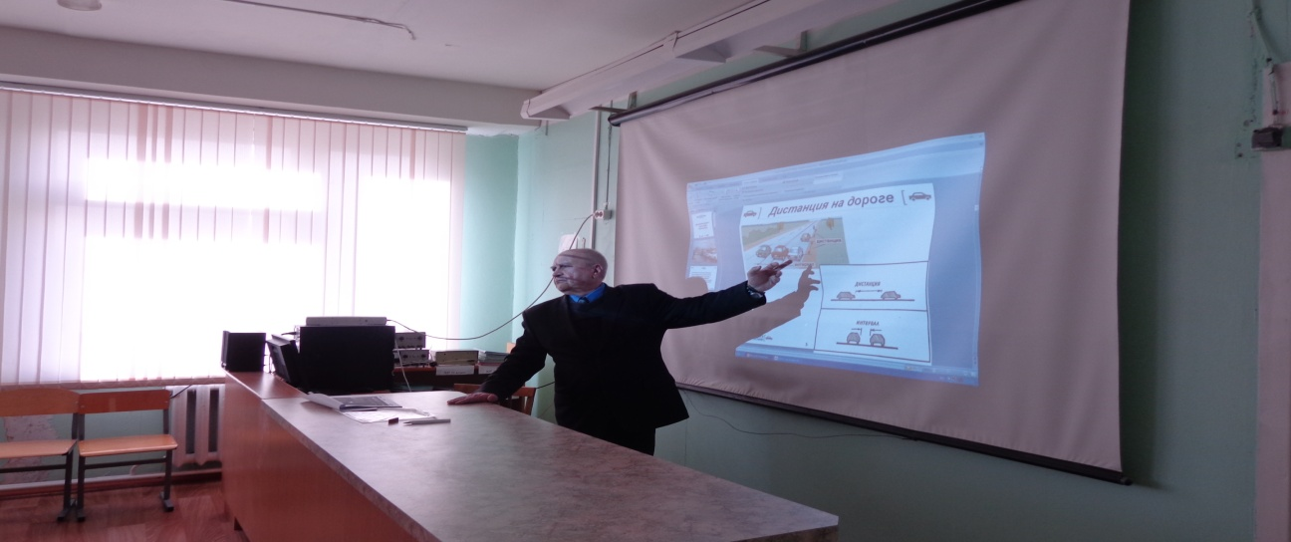

Для обучающихся начальной школы правила по ПДД организованы в спортивном зале в игровой форме.

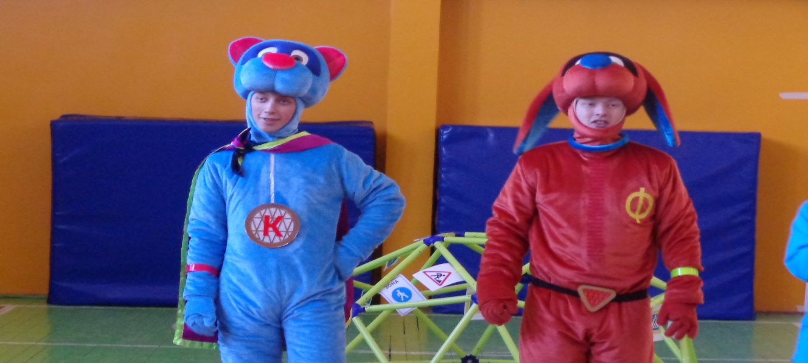

7. На итоговых классных часах в конце каждой четверти классными руководителями
проводятся инструктажи по правилам безопасного движения на дорогах и изготавливаются памятки.
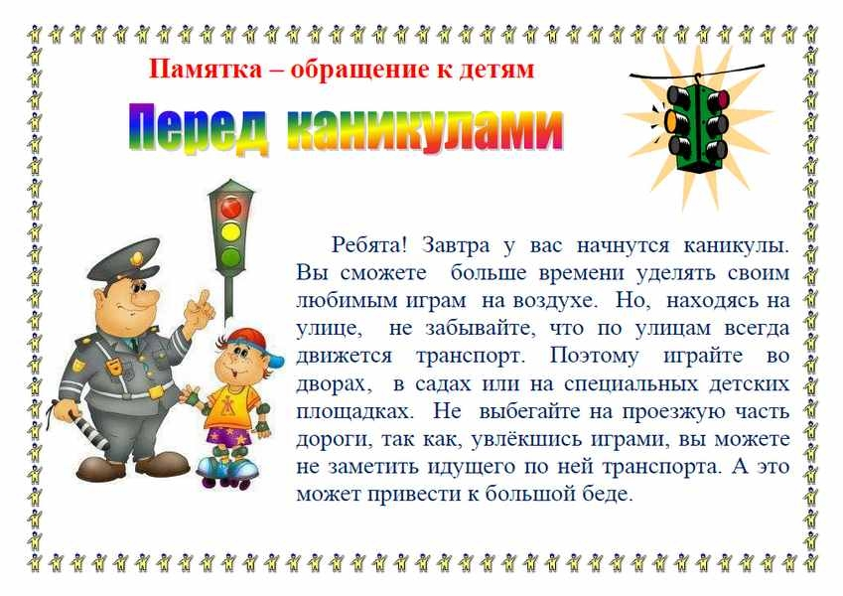

*Мероприятия по охране ОУ:

Во время пребывания учащихся в школе, обеспечение безопасности осуществляется гардеробщицей, дежурным учителем, администратором.
Организован внутришкольный режим с пакетом документов, который находится на вахте: *положение о контрольно-пропускном режиме,
*журнал учёта посетителей,
*журнал приёма и сдачи дежурства,
*расписание работы кружков,
*график дежурства сторожей,
*список телефонов экстренной помощи, правоохранительных органов, аварийных служб.
На оборудованном месте имеются: телефон, система оповещения (звонок),аптечка, фонарь, АПС с выходом на пульт «01», тревожная кнопка по экстренному вызову работников охранного предприятия , средства индивидуальной защиты. В школе организована сторожевая охрана (в ночное время).
Обеспечение поста охраны выше перечисленными документами позволяет оперативно и правильно выполнять охранные функции.

*Мероприятия по антитеррористической защищенности и противодействию терроризму и экстремизму:

1.Осуществляется непрерывный контроль выполнения мероприятий по антитеррористической защищенности и противодействию терроризму:
-осуществляется контрольно-пропускной режим,
-ведется журнал ежедневного осмотра подвальных и чердачных помещений,
-журнал по регистрации автотранспорта по вывозке мусора и ввоз продуктов.
- постоянный состав ОУ прибывают на свои рабочие места за 10-15 минут до начала занятий с целью проверки их на предмет отсутствия посторонних и подозрительных предметов;
2.Организация мероприятий с правоохранительными органами, с родительской общественностью (день правовых знаний, родительские собрания).
3.Ежедневный контроль работы тревожной кнопки.
4.Ежедневно производится обследование здания школы и прилегающей территории с целью недопущения нахождения подозрительных предметов, способных привести к разрушению здания, угрозы жизни учащихся и сотрудников с записью в журнал
два раза в сутки: в 8 и 18.00 часов директором и зам.по безопасности , а также в ночное время сторожами.
5.Установленное ограждение вокруг территории школы, позволяет осуществлять контроль проникновения посторонних лиц на территорию и в здание школы.
6.При входе в школу установлена видеокамера.
7.Разработан и утвержден паспорт антитеррористической защищенности.
8.Проведение постоянного контроля за доступом в ОУ литературы и видеопродукции, содержащей террористическую и экстремистскую направленность.

*Мероприятия по ГО и ЧС:

1.Обновлена структура ГО и ЧС, назначен личный состав нештатных аварийно-спасательных формирований школы.

2.Разработан план тренировок по ГО и ЧС, на основании которого в течение учебного года проводятся тренировки.

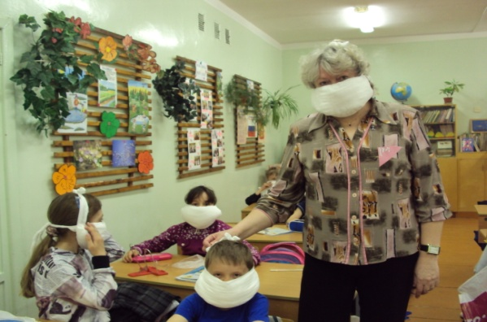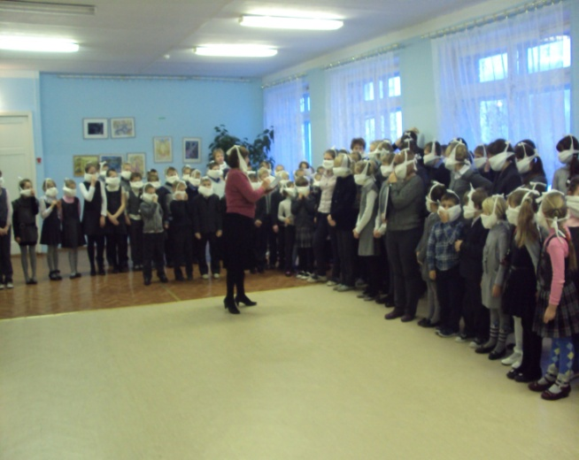

Умение пользоваться ВМП, обеспечены на 100%.

3.За 2015-2016 учебный год проведены -6 тренировок, составлены справки, ведутся ведомости по учёту проведённых занятий по ГО и ЧС с педагогическим и тех.персоналом.
4.На уроках ОБЖ в рамках учебной программы проводилось обучение учащихся по ГО и ЧС педагогом-организатором ОБЖ. 5.За 2015-2016 учебный год прошли обучение в области ГО и ЧС как члены КЧС и обеспечение ПБ- Айвазян Ж.А., Артемьева Г.В., Петрова А.К., и руководитель НАСФ – Ибадова Г.В.
Внесена корректировка за 2015-2016 учебный год в паспорт комплексной безопасности, антитеррористической защищенности, в планы по ГО и ЧС.
Успехи:
-покрашены стены на путях эвакуации в коридорах, лестничных проемах водоэмульсионной краской,
- произведена замена линолеума на противопожарный – 197 кв.м.
- установка 8шт.электроводогрееев, для горячего водоснабжения.
-отремонтирован туалет для девочек с установкой кабин.
-произведена замена оконных блоков в учебных кабинетах.

Проблемы | Мероприятия для их решения
1.Продолжение замены оконных блоков в учебных кабинетах.  2.Косметиеский ремонт туалетов с установкой кабин на 1 и 2 этажах .  3.Установка дополнительных видеокамер. 4.Ремонт спортзалов. 5.Установка дверей -3шт. | Заявка в КО ГМР о включении в план «Улучшение материально-технической базы ОУ ГМР на 3 года».
Задачи на 2016-2017год:
- продолжить работу по созданию безопасных условий для учащихся и персонала,
- решение выше указанных проблем, по мере поступления бюджетных средств.

Как результат проделанной работы коллективом школы, прошедший учебный год прошел без чрезвычайных происшествий. Все общешкольные мероприятия от Дня знаний и до «Выпускного вечера» прошли на должном уровне и были направлены на формирование в сознании учащихся и персонала школы культуры безопасности.

9. Создание системы государственно- общественного управления образовательным учреждением

Сочетание принципов единоначалия и самоуправления:
а) наличие органов общественного управления, отражающих интересы учащихся, родителей, педагогов;
Успешно работают: Педагогический совет, Методический совет, Совет старшеклассников, переданные им полномочия регулируются локальными актами школы.
Ежегодно проводится общешкольная конференция, на которой представляется персонифицированный открытый информационный доклад директора школы Доклад активно используется для информирования общественности о направлениях деятельности школы
б)наличие нормативно-правовой базы по государственно-общественному управлению в образовательном учреждении;
в) внедрение форм и методов по обеспечению доступности и открытости
информации о деятельности образовательного учреждения, включая выступления в средствах массовой информации:
создание сайтов в сети Интернет
проведение социологических опросов
Дней открытых дверей и др.
г) Сохраняется традиция оказание благотворительной помощи ОУ предприятиями и организациями поселения

Резюме: УСПЕХИ

Становление системы внутришкольного обмена педагогическим и методическим опытом. | Увеличение числа учителей, освоивших инновационные технологии и готовых поделиться приобретённым опытом.
Продолжение роста профессионального уровня педагогов школы, повышение квалификации и аттестация педагогических работников. | Заинтересованность учителей в позитивном изменении качества обучения.  Заинтересованность в личностном росте и повышении оплаты труда.
Повышение активности учителей в области применения новых технологий,  внедрение в процесс обучения ИКТ, вовлечение учащихся в проектную и исследовательскую деятельность. | Включение педагогов в работу над общешкольной методической темой , обучение на курсах ИКТ.
Соответствие педагогов требованиям стандарта профессиональной деятельности. | Стабильно высокие результаты ЕГЭ., 4 медали за особые успехи.  Соответствие форм и методов обучения формам ГИА
Стабильность результатов качества знаний. | Заинтересованность учителей в позитивном изменений качества обучения
Работа летнего оздоровительного лагеря | Заинтересованность родителей , наличие чёткой организации по организации досуга детей .
Обучение детей с ограниченными возможностями здоровья. | Адаптация учащихся по возможностям развития. Заинтересованность учителей в оказании поддержки таким учащимся.

Проблемы | Причины негативных  тенденций | Меры по корректировке  негативных тенденций
Недостаточная активность и инициативность учителей в работе МО | Неравномерное распределение обязанностей внутри МО, отсутствие чёткого планирования работы. | Более чёткое планирование и распределение нагрузки между членами МО.
Наличие административных правонарушений среди учащихся. | Отсутствие контакта с семьёй , проблемы в семье ( семьи социального риска) | Привлечение родителей к административной ответственности.
Наличие нарушений в ведении школьной документации. | Недостаточный контроль со стороны заместителей по УВР. | Включить в критерии стимулирования работу с документацией.  Усиление контроля администрации за работой с документацией.
Наличие учащихся переведённых с академическими задолженностями и недопущенных к ГИА | Отсутствие контакта с семьёй , проблемы в семье ( семьи социального риска) | Составить индивидуальный план работы с учащимися по ликвидации академических задолженностей .

Содержание и организация образовательного процесса в 2016-2017учебном году
Образовательные программы, реализуемые
общеобразовательным учреждением:

Характеристика реализуемых общеобразовательная программ.

Общеобразовательная  программа | начального общего образования | основного общего образования | Среднего (полного) общего образования | Примечание
Структура, содержание, уровень образовательной программы | Базовый уровень. | Базовый уровень. | Базовый уровень.  Непрофильное (универсальное) обучение
Количество классов | 8 | 8 | 1
Количество обучающихся | 156 | 175 | 10
Учебный план | 1 кл. - 21 час  2 кл. - 23 часа  3 кл. - 23 часа  4 кл.- 23 часа | 5 кл. - 28 часов  6 кл.- 29 часов  7 кл.- 32 часа  8 кл. - 32 часа  9 кл. - 34 часа | 0
Выполнение учебного плана | 100% | 100% | 100%
Учебные программы | Образовательная программа начального общего образования  1-4 классы ФГОС  УМК «Школа России» | Образовательная программа основного общего образования  5- 9 кл. ФГОС | 0
Выполнение учебных программ | 100% | 100% | 100%
Учебники | 100 % оснащённость | 100% оснащённость | 100% оснащённость | см. УМК

1 уровень Образовательная программа начального общего образования 1а, 1б, 2а, 2б, 3а, 3б, 4а,4б классы
2 уровень Образовательная программа основного общего образования 5а, 5б, 6а,6б ,7а,7б, 8а,8б, 9 классы
3уровень 0

Нормативным основанием формирования учебного плана МБОУ «Большеколпанская СОШ» на 2016/2017 учебный год являются:

- Федеральный закон «Об образовании в РФ» № 273 – ФЗ
- Федеральный государственный образовательный стандарт начального общего образования, утверждённый приказом Министерства образования и науки Российской Федерации от 06.10.2009 г. № 373 «Об утверждении и введении в действие федерального государственного образовательного стандарта начального общего образования» (зарегистрирован в Минюсте России 22.12.2009г., регистрационный №17785) с изменениями (утверждены приказом Минобрнауки России от 26.11.2010г. № 1241, зарегистрирован в Минюсте России 04.02.2011г. рег. № 19707 и приказом от 22.09.2011г. №2357, зарегистрирован в Минюсте России 12.12.2011г. рег. № 22540)
- Федеральный государственный образовательный стандарт основного общего образования, утверждённого приказом Минобрнауки РФ от 17.12.2010г. № 1897.
- Федеральный базисный учебный план, утверждённый приказом Минобрнауки РФ от 09.03.2004г. № 1312 «Об утверждении федерального базисного учебного плана и примерных учебных планов для образовательных учреждений Российской Федерации» с учётом изменений, внесённых приказами Минобрнауки РФ от 03.06.2011г. № 1994 и от 01.02.2012г. № 74 «О внесении изменений в федеральный базисный учебный план и примерные учебные планы для образовательных учреждений РФ, реализующих программы общего образования, утверждённые приказом Министерства образования РФ от 09 марта 2004г №1312»; от 31.01.2012г. № 69 «О внесении изменений в федеральный компонент государственных образовательных стандартов начального общего, основного общего и среднего (полного) общего образования, утверждённые приказом Минобрнауки от 05.03.2004г. № 1089»;
- Нормы СанПиН 2.4.2.2821-10 «Санитарно-эпидемиологические требования к условиям и организации обучения в общеобразовательных учреждениях», утверждены Постановлением Главного государственного санитарного врача РФ от 29.12.2010 г. № 189.
- Инструктивно-методическое письмо КОиПО ЛО от 09.06.2014г. № 19- 3336/14-0-0 «Инструктивно-методические рекомендации по организации образовательного процесса в общеобразовательных организациях в 2016-2017 учебном году в условиях введения федеральных государственных образовательных стандартов общего образования»

Созданы условия, позволяющие обучающимся осваивать образовательные программы, обеспечивающие им успешное развитие в соответствии с возрастными особенностями, индивидуальными склонностями и предпочтениями:
- открытые и прозрачные процедуры зачисления учащихся на все уровни школьного образования и во все классы, с учётом имеющегося количества мест;

- наличие у родителей и учащихся возможностей для выбора формы получения образования и образовательной программы;

- обязательность получения образования (отсутствие причин для отчисления) учащимися, не достигшими 15 летнего возраста;

- соответствие квалификации педагогических кадров реализуемым образовательным программам;

- Из компонента образовательного учреждения, с целью проведения профильной подготовки учащихся введены курсы по выбору в 9 классе:
- Теория и практика написания сочинений разных жанров – 17 часов.
- Квадратный трёхчлен и его приложения - 17часов.
- История и культура Ленинградской земли

Реализуются программы дополнительного образования художественно – эстетического и физкультурно-спортивного направлений; организовано обучение по адаптированным программам для детей с особыми образовательными потребностями, имеющими проблемы в состоянии здоровья (на дому).
Во внеурочное время в школе работают бесплатные кружки и секции: настольный теннис, ритмика, баскетбол, мини-футбол, «Юный следопыт», «Кливия», «Чудеса своими руками», «Фантазия», «Нево», «Мастер», «Умейка». На базе школы ведётся спортивная секция «Баскетбол» от МБОУ ДОД «РДЮСШ» г.Гатчина (63 человека) и кружок«Умейка» от МБОУ ДОД РЦДТ г.Гатчина (60 человек). Охват учащихся составляет 96%

Подведя итоги учебно-воспитательной работы за 2015-2016 учебный год, педагогический коллектив утвердил тему ,цели и задачи школы
на 2016-2017учебный год:
ТЕМА: «Обеспечение качественного образования школьников на основе реализации концепции модернизации образования в условиях сельской школы».
Цель:
Организация деятельности педагогического коллектива в условиях модернизации образования, перехода на ФГОС, совершенствования форм организации учебной деятельности как условие достижения качественного образования.
Задачи:
- Обеспечить переход 1 – 4, 5 – 9 классов на обучение в соответствии с требованиями содержания образования, перехода на ФГОС второго поколения

- Обновление содержания образования за счёт внедрения ФГОС, использования новых форм обучения, современных технологий как необходимое условие достижения качественного образования для успешной социализации личности школьника

- Совершенствование нормативно-правовой базы ОУ, методического обеспечения, учебных планов, программ как необходимое условие для обеспечения соответствия с ФЗ «Об образовании в РФ» № 273 - ФЗ от 29.12.12 г., требованиями ФГОС.

- Совершенствование форм мониторинга качества образования в школе для определения эффективности образовательного процесса

- Продолжить работу по повышению профессионального уровня педагогов для обеспечения качественного образования в соответствии с требованиями модернизации образования

- Разработка новых путей повышения качества нравственного, культурного, гражданско-патриотического мировоззрения обучающихся путём изучения истории, культуры родного края, вековых традиций и ценностей своего народа.

Директор школы : _________________ И.П. Игнатьева

